TRƯỜNG MẦM NON KỲ SƠN
Trường mầm non Kỳ Sơn tiền thân là trường Mẫu giáo được thành lập từ năm 1982. Nay được mang tên là trường mầm non Kỳ Sơn thuộc xã Kỳ Sơn, huyện Thủy Nguyên, thành phố Hải Phòng. Ban đầu trường có 4 lớp học với 6 CB-GV-NV. Cơ sở vật chất phòng học, trang thiết bị nuôi dưỡng giáo dục còn nghèo nàn, đội ngũ giáo viên, nhân viên còn thiếu chưa đảm bảo chất lượng, học sinh ra lớp còn ít, sự quan tâm của phụ huynh về giáo dục mầm non còn nhiều hạn chế. Trải qua 41 năm xây dựng và phát triển đến nay nhà trường đã có một cơ ngơi khang trang với diện tích 7199m2 gồm 19 phòng học và có đầy đủ các phòng chức năng. Đến tháng 12 năm 2019 được sự quan tâm của các cấp lãnh đạo trường đã được công nhận trường Chuẩn quốc gia mức độ 1.
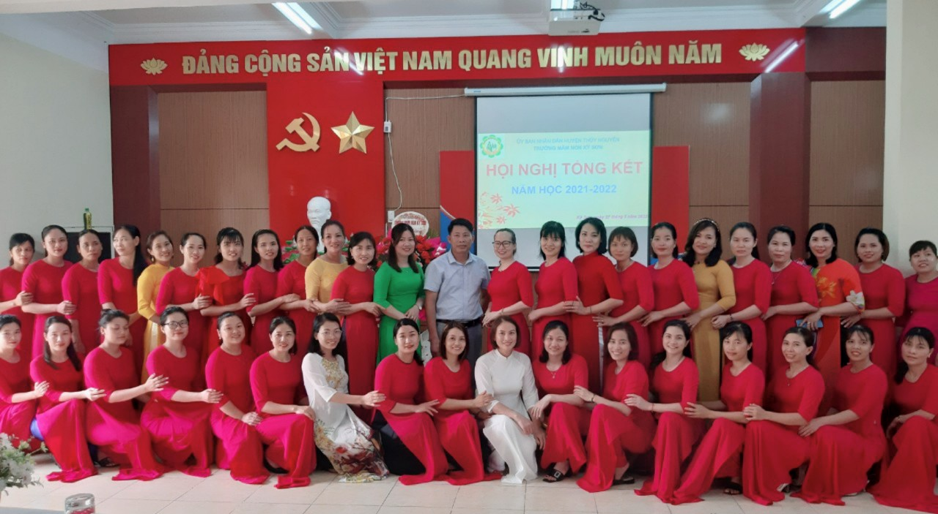
Đồng chí Nguyễn Văn Luyện - Phó Bí thư thường trực Đảng ủy xã chụp ảnh lưu niệm cùng tập thể cán bộ, giáo viên, nhân viên Trường Mầm non Kỳ Sơn

Với tinh thần đoàn kết, vượt khó, tập thể cán bộ, giáo viên, nhân viên đã phấn đấu hoàn thành tốt các nhiệm vụ. Nhà trường đã từng bước ổn định và phát triển, dần khẳng định vị thế và đóng góp không nhỏ vào kết quả giáo dục của địa phương. Chất lượng chăm sóc giáo dục được nâng lên. Hằng năm tỷ lệ trẻ có kênh bình thường đạt trên 94%, đảm bảo vệ sinh an toàn thực phẩm. Trường luôn làm tốt công tác tuyên truyền, phối hợp với phụ huynh về công tác phòng chống dịch bệnh, công tác chăm sóc nuôi dưỡng giáo dục trẻ. 100% trẻ được đảm bảo an toàn tuyệt đối tại trường. Đội ngũ cán bộ, giáo viên, nhân viên không ngừng phát triển về số lượng, nâng cao về chất lượng. Giáo viên soạn giảng theo chương trình giáo dục mầm non luôn đổi mới phương pháp tìm tòi, sáng tạo, ứng dụng công nghệ thông tin, tăng cường làm đồ cùng đồ chơi cho trẻ, tạo được môi trường hoạt động đa dạng, phong phú cho trẻ theo quan điểm giáo dục lấy trẻ làm trung tâm.
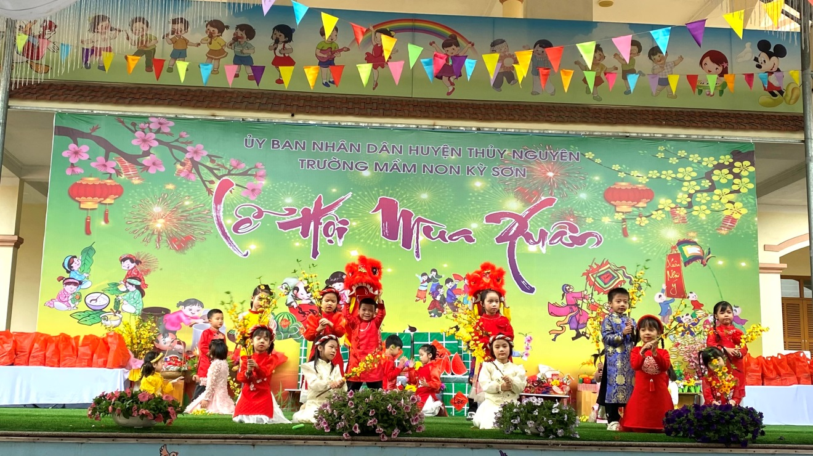
Lễ hội Mùa xuân trường mầm non Kỳ Sơn năm 2023

Thành tích tiêu biểu: Chi bộ Đảng có 19 đảng viên và luôn đạt danh hiệu Chi bộ trong sạch vững mạnh. Công đoàn đạt danh hiệu Công đoàn vững mạnh. Chi đoàn đạt danh hiệu công sở văn minh. Trường luôn đạt Tập thể lao động tiên tiến và hàng năm có 47% cán bộ, giáo viên, nhân viên được công nhận danh hiệu Lao động tiên tiến, 8 lượt người đạt danh hiệu Chiến sĩ thi đua cấp cơ sở, 1 giáo viên đạt danh hiệu giáo viên dạy giỏi cấp thành phố.
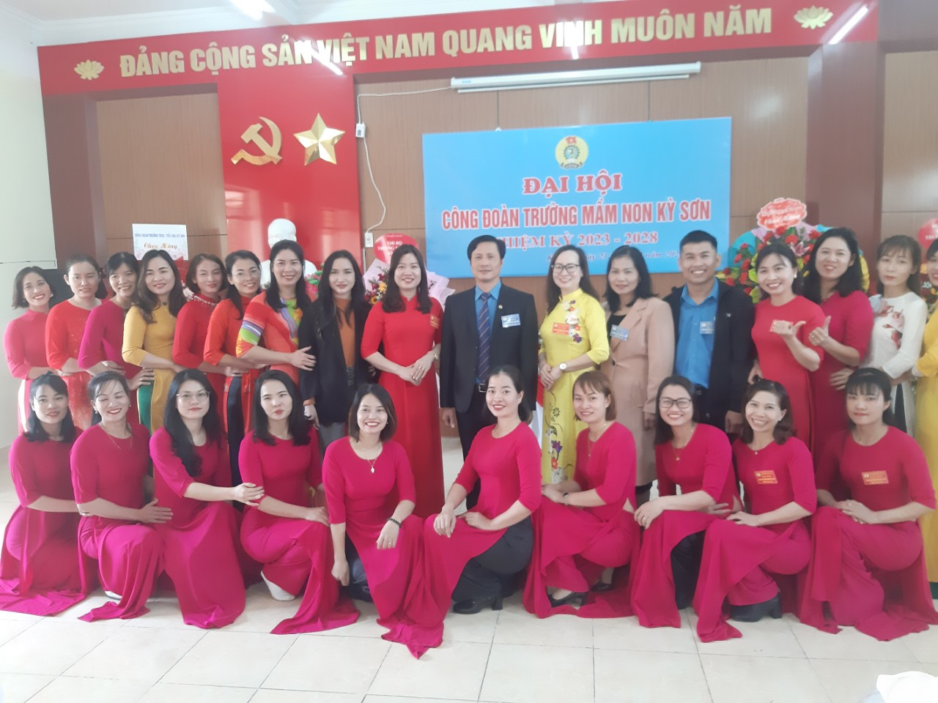
Đồng chí Nguyễn Bá Quế - Phó chủ tịch LĐLĐ Huyện Thủy Nguyên chúc mừng Đại hội Công đoàn trường mầm non Kỳ Sơn nhiệm kỳ 2023-2028

